ООО "ИНФОУРОК"
ОГРН 1136733016441 ОКПО 12382515 ОКАТО 66401000000 ИНН 6732064123 КПП 673201001
http://infourok.ru/ info@infourok.ru 214000, г. Смоленск, ул. Верхне-Сенная, д. 4, оф. 407

№ 9/1086 «06» октября 2021 г.

СПРАВКА
Чернюк Екатерина Владимировна
(фамилия, имя, отчество)
действительно обучается в ООО «ИНФОУРОК» на курсе Дополнительного профессионального образования: Курс повышения квалификации «Ранняя диагностика, коррекция и предупреждение нарушения речи у детей дошкольного возраста» (144 часа)
(программа разработана в соответствии с требованиями ФГОС и Федеральным законом № 273-ФЗ «Об образовании в Российской Федерации»).
Справка выдана для предоставления по месту требования

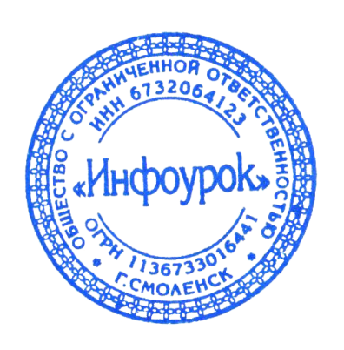
Директор «Инфоурок» ________________ /В.А. Шишко/
М. П.

